Государственное бюджетное общеобразовательное учреждение Псковской области

«Центр лечебной педагогики и дифференцированного обучения»

**КОНСПЕКТ УРОКА**

**по предмету: «Изобразительная деятельность (аппликация)»**

для обучающихся с умеренной, тяжелой умственной отсталостью, ТМНР

Ларченкова О.А.

учитель ГБОУ ЦЛП

2020 – 2021 уч. год

г. Псков

**Тема урока:** «Воробей»

**Цель:** формирование умения изготавливать предметную аппликацию

**Задачи:**

* Учить выбирать бумагу нужного цвета
* Учить разрывать бумагу на маленькие кусочки
* Учить работать с клеем (намазывать внутри контура)
* Учить наклеивать внутри контура
* Учить соблюдать последовательность действий при изготовлении предметной аппликации

**Методы и приёмы**

* Наглядные (демонстрация слайдов, показ сюжетных картинок).
* Словесные (беседа, художественное слово, вопросно-ответный).
* Игровые (дидактические игры, сюрпризный момент).
* Практические (упражнения).

**Материалы и оборудования**: пиктограмма «аппликация», игрушка (воробей); аудиозапись произведения; клей, листы картона с контуром воробья, цветная бумага, образец аппликации, подложки, салфетки, подставка для книг

**Ход занятия.**

**I. Организационный этап.**

Педагог подводит детей к доске, где расположено расписание и обращает их внимание, какой у них сейчас будет урок. Затем дети садятся на свои места.

**II. Мотивационный этап.**

*Учитель предъявляет игрушку воробья.*

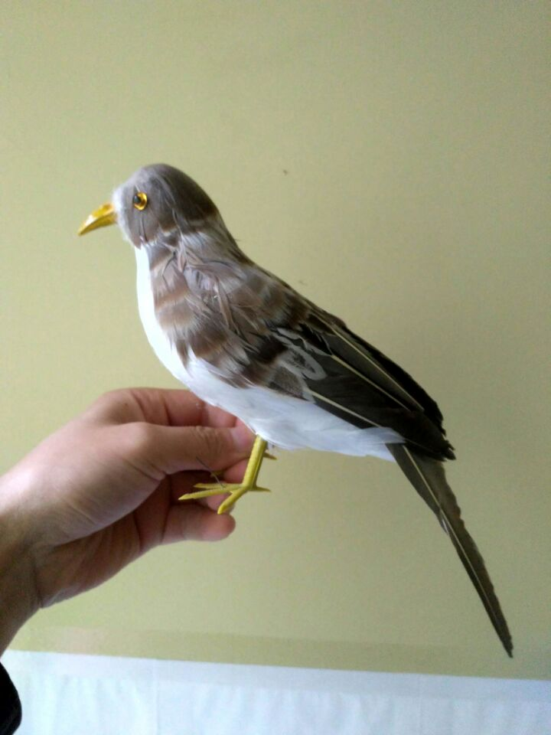

**У.** Ребята, посмотрите, к нам в гости из леса прилетела птичка. Птичку вы эту уже знаете. Как зовут птичку?

**У.** Правильно, это - воробей. На занятии по развитию речи мы с вами слушали произведение «Где обедал Воробей?». Сегодня воробей хочет еще раз рассказать вам свою истории.

*Учитель включает аудиозапись*

**У.** Понравилась вам история воробья? Хотите сделать ему подарок? Я сделала портрет воробья.

*Учитель показывает сделанную заготовку воробья*

У. Вам нравится? Похож он на нашего гостя? Хотите сделать такие же портреты? Когда вы придете со школы, вы сможете не только рассказать своим родным, кто прилетал к вам в гости, но и покажите портрет нашего гостя.

**III. Основной этап.**

**1).** *Перед детьми на подставке стоит готовая аппликация.* *Учитель раздает листы цветного картона с контурным изображением воробья.*

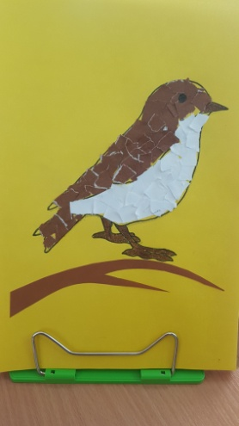 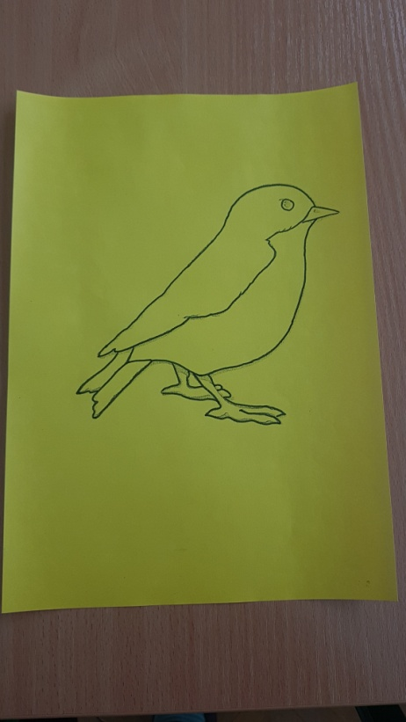

**У.** Давайте рассмотрим моего воробья. У него спинка коричневого цвета, а брюшко белого цвета. Посмотрите на ваших птичек. Спинка и брюшко такого же цвета, как у моего воробья?

**У.** Какого цвета вам понадобится бумага, чтобы сделать такую же спинку и такое же брюшко?

*Учитель дает небольшие кусочки бумаги 4-5 разных цветов и предлагает сделать выбор.*

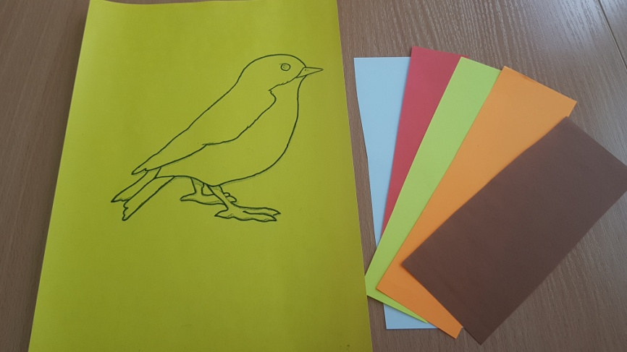

**У.** Покажите, какую бумагу вы выбрали для изготовления брюшка. Покажите, какую бумагу вы выбрали для изготовления спинки.

**У.** Как вы думаете, что теперь нужно сделать? (*ответы обучающихся)*

**У.** Теперь бумагу нужно порвать на маленькие кусочки.

**У.** Сначала мы будем делать спинку воробья. Возьмите бумагу и разорвите ее.

*Учитель дает образец разрывания бумаги, оказывает необходимую помощь.*

**У.** Бумагу коричневого цвета мы разорвали. Теперь нужно приклеить бумажки.

Что нам для этого понадобится? *(клей)*

**У.** Кто знает, где хранится клей?

*Учитель просит кого-нибудь из детей принести клей и раздать всем детям.*

**У.** Внимание! Сейчас я напомню, как мы работаем с клеем. Я беру клей, снимаю крышку, крышку кладу на стол, выкручиваю клей. Ставлю клей на стол. Сделайте также.

*Учитель смотрит, как обучающиеся выполняют задание.*

**У.** Мы подготовили клей к работе. Наклейте приготовленные бумажки на спинку воробья.

*Обучающиеся выполняют задание, учитель оказывает необходимую помощь.*

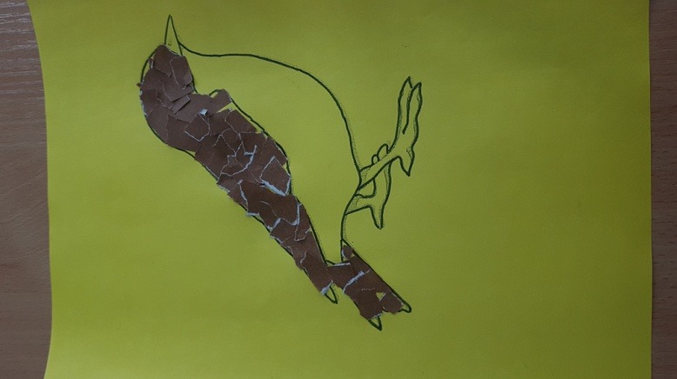

**У.** Теперь мы будем делать брюшко нашему воробью. Возьмите бумагу белого цвета и разорвите ее на маленькие кусочки.

*Обучающиеся выполняют задание, учитель оказывает необходимую помощь.*

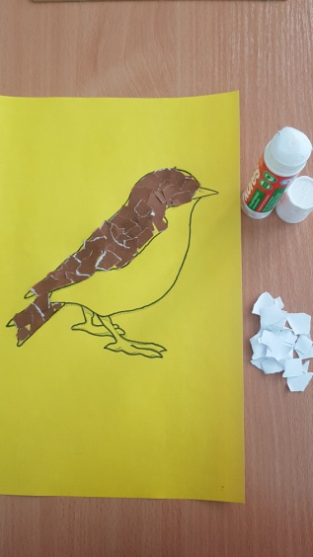

**У.** Приклейте кусочки бумаги на брюшко воробья.

*Обучающиеся выполняют задание, учитель оказывает необходимую помощь.*

**У.** Молодцы. Мы с вами сделали спинку и брюшко нашему воробью. А теперь отдохнем. Я предлагаю подвигаться.

**2). Физкультминутка**

**«Воробушки и автомобиль».**  
Полетели птички, птички-невилички.  
Все летали, все летали, крыльями махали!  
(дети бегают, взмахивая руками)  
Так они летали, крыльями махали,  
На дорожку прилетали, зернышки клевали  
(дети присаживаются, «клюют» зернышки)  
Автомобиль по улице бежит,  
Пыхтит, спешит, в рожок трубит:  
«Тра-та-та, берегись, берегись!  
Тра-та-та, берегись, посторонись!»  
(дети убегают от автомобиля).

**У.** Молодцы! Все воробьи убежали от автомобиля, никого он не задавил!

**3)** У. Ребята, сравните мою работу и ваши работы. Чего не хватает у ваших птичек? (*ответы обучающихся)*

У. Надо сделать ноги, клюв, глаза. Чтобы сделать ноги и клюв нам понадобятся фломастеры коричневого цвета.

*Учитель предлагает выбрать фломастер коричневого цвета.*

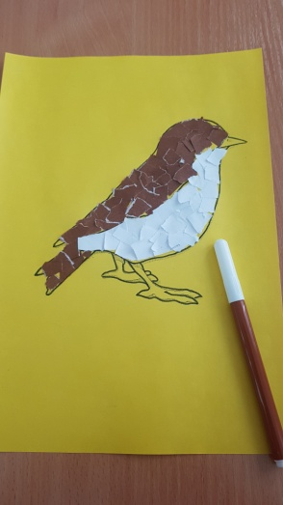

**У.** Закрасьте ноги и клюв воробья.

*Обучающиеся выполняют задание.*

**У**. Фломастер коричневого цвета нас с вами больше не понадобится, давайте уберем его в корзинку.

**У**. Чтобы сделать глаза, вам понадобится фломастер другого цвета. Выберите его.

*Обучающиеся выбирают фломастер черного цвета.*

**У.** Внимательно посмотрите на моего воробья и нарисуйте так же.

*Обучающиеся выполняют задание, учитель оказывает необходимую помощь.*

**У**. Ребята, я предлагаю каждому из вас посадить воробья на ветку.

*Учитель раздает заготовки веток и предлагает наклеить.*

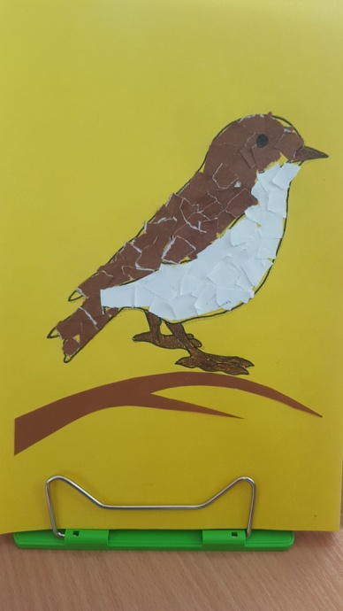

**IV. Заключительный этап.**

**У.** Ребята, давайте покажем нашему гостю свои работы.

*Обучающиеся демонстрируют свои работы.*

**У.** Воробей, посмотри, какие красивые портреты получились у ребят. Сегодня после школы они придут домой, и смогут рассказать своим родным, кто прилетал к ним в гости, и покажут твой портрет. Портрет, который сделала я, мы подарим тебе, Воробей!

У. Ребята, Воробью пора возвращаться в лес. Давайте сегодня попрощаемся с ним и пригласим его к нам в гости на другие занятия. (*обучающиеся машут рукой, воробей «улетает»*)

**У.** Ребята, наш урок заканчивается. Теперь нужно убрать рабочее место.

*Обучающиеся убирают мусор, раскладывают материалы по местам хранения.*

**У.** Молодцы! Урок закончен.